Утренник «День чеченской женщины»
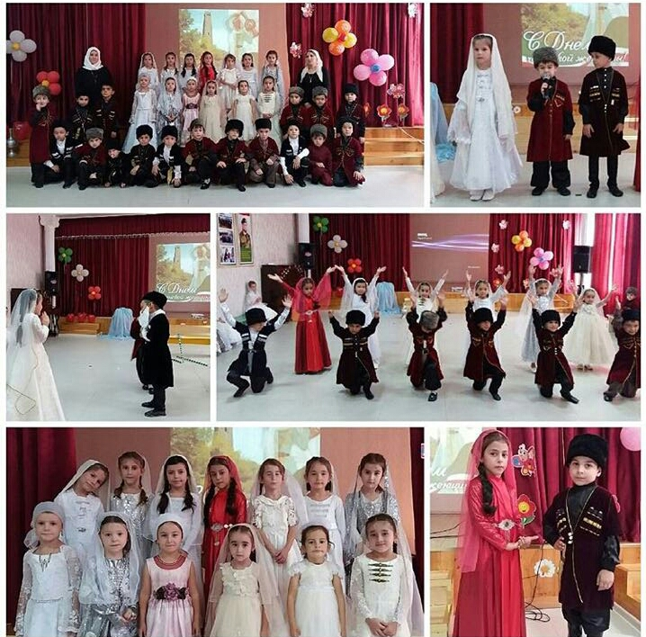
Нохчийн зуда - къоман байракх!

Приглашение инспектора Масаева З.
для проведения беседы с воспитанниками
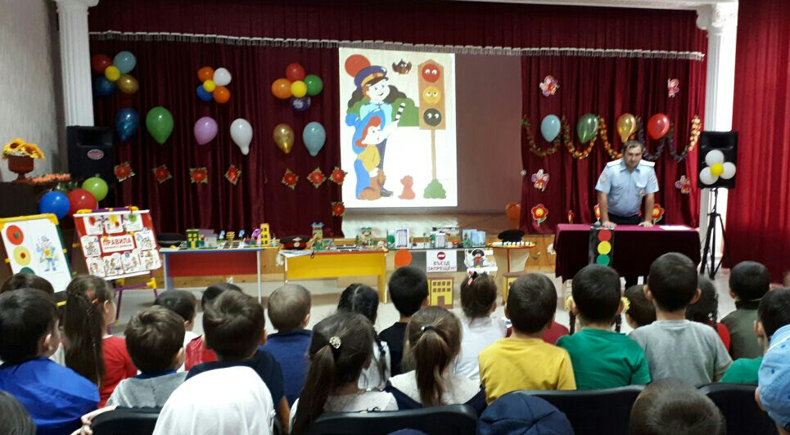
Для продвижения вдоль дорог есть пешеходная дорожка,
А, где движение машин - не место детским ножкам!

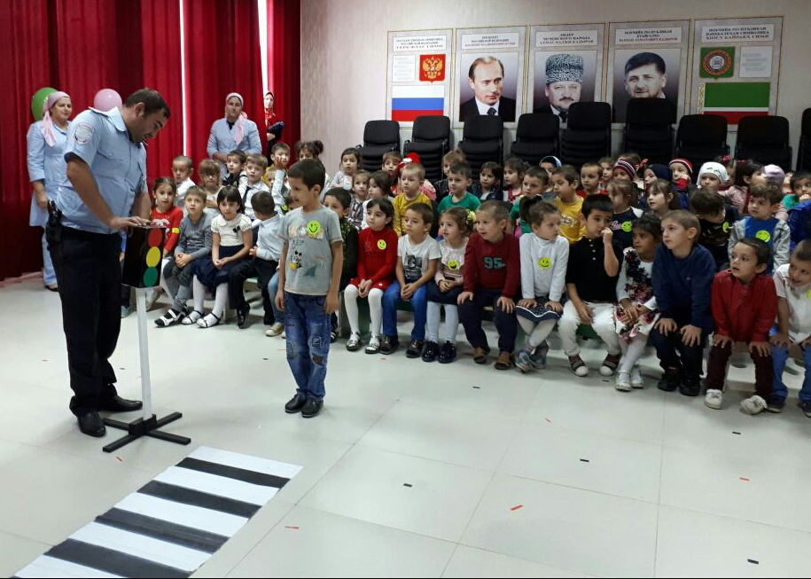

Утренник «День Российского флага»
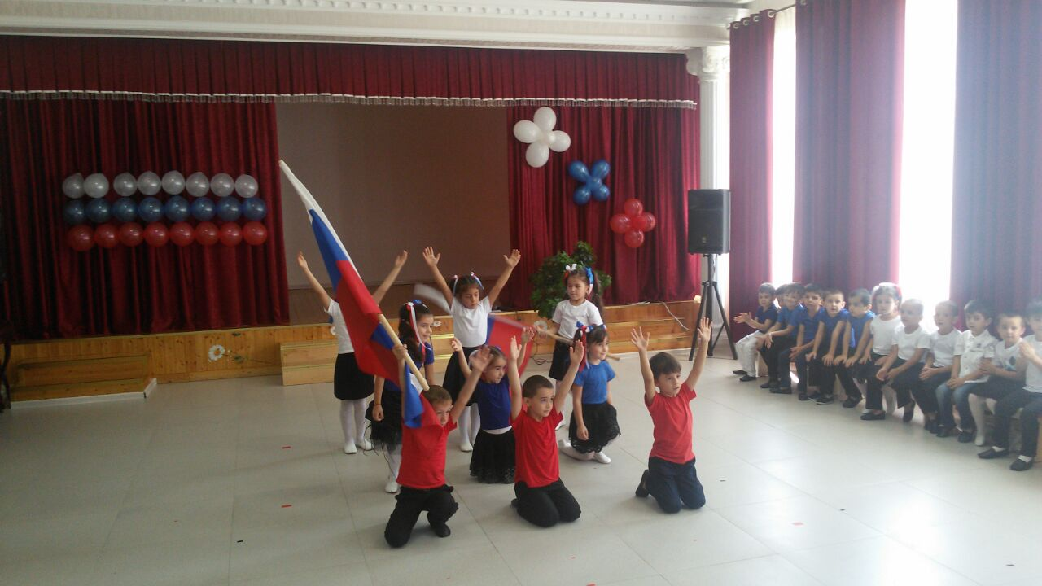
На крыльях бело-сине-красной птицы летит свобода, вера, чистота.
И к ней мы обращаем наши лица, и с нею воплощается мечта!

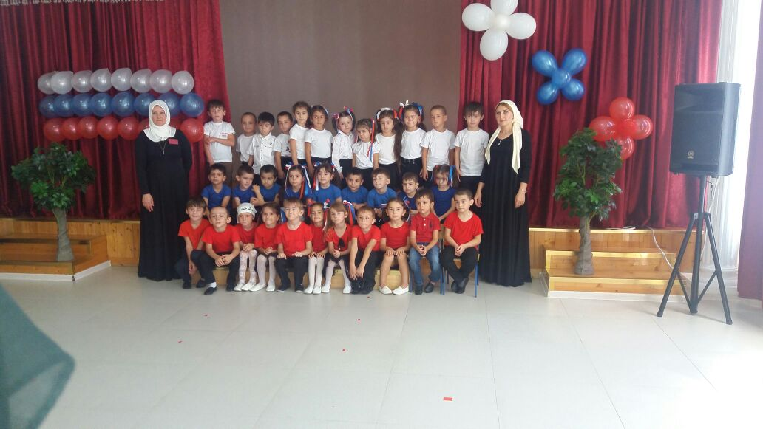

«Осенний бал»
Осень - это вторая весна, когда каждый лист цветок!
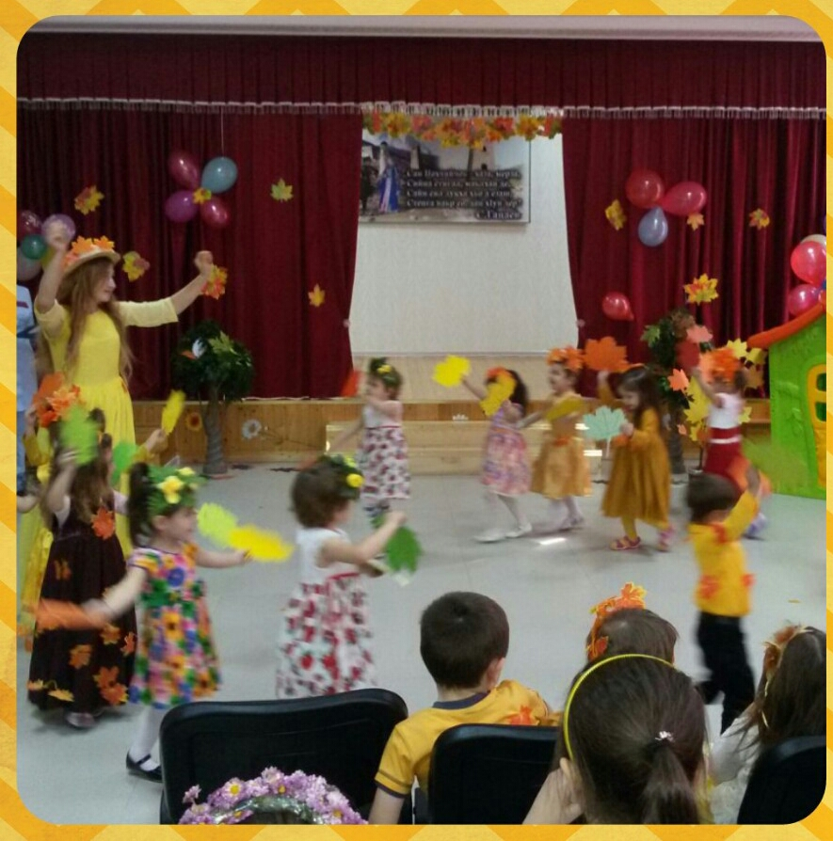
Унылая пора! Очей очерованье! Приятна мне твоя прощальная краса-
люблю я пышное природы уведанье, в богрец и золото одетые леса,
в их сенях ветра шум и свежее дыханье,
и мглой волнистою покрыты небеса.

(А. С. Пушкин)

Утренник «День мира»
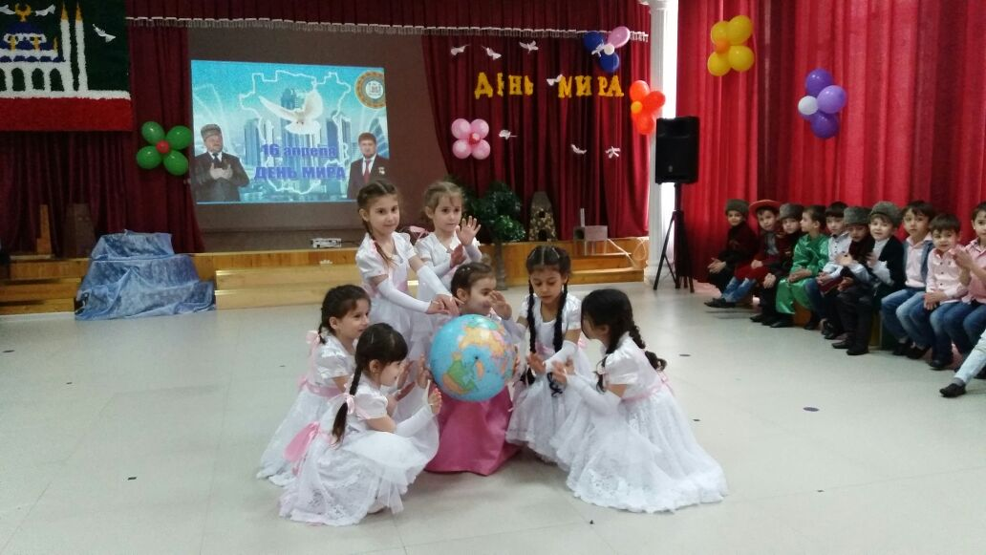
Всем на планете сияют звезды,
Как этот хрупкий мир сохранить?
А просто нужно всем людям взрослым
Забыть обиды, войну забыть…

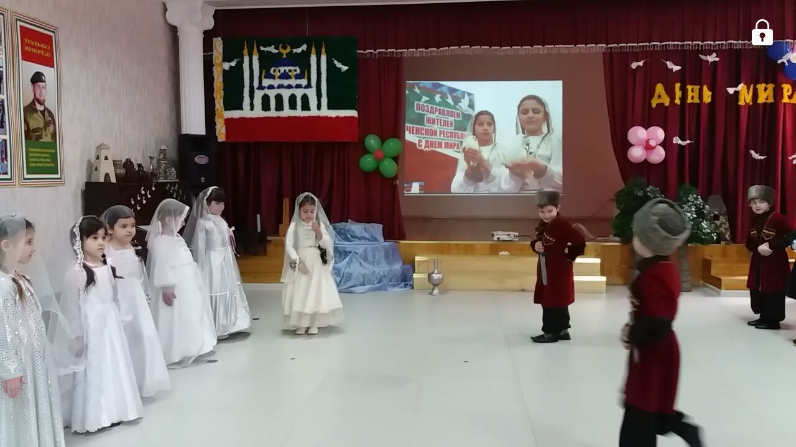

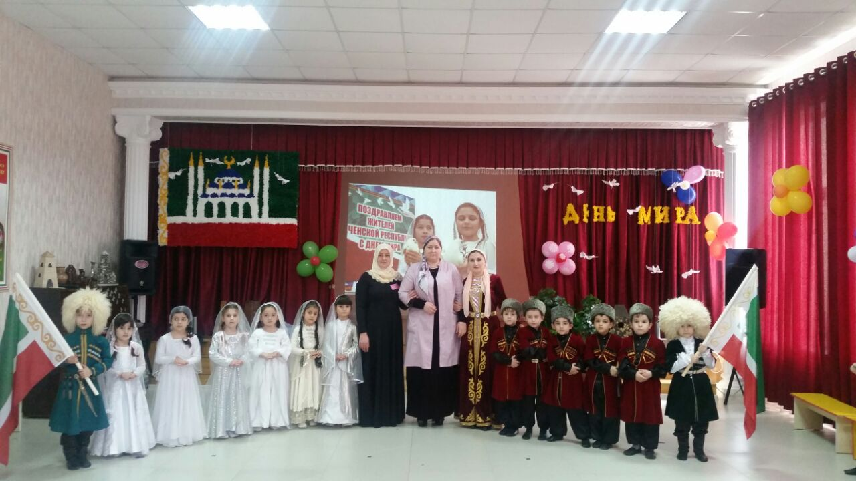

Чтоб не плакали дети, чтобы дождик грибной
Все цветы на рассвете напоил бы водой.
Чтобы солнце дарило людям радость и свет,
Чтоб был мир на планете, чтобы не было бед!

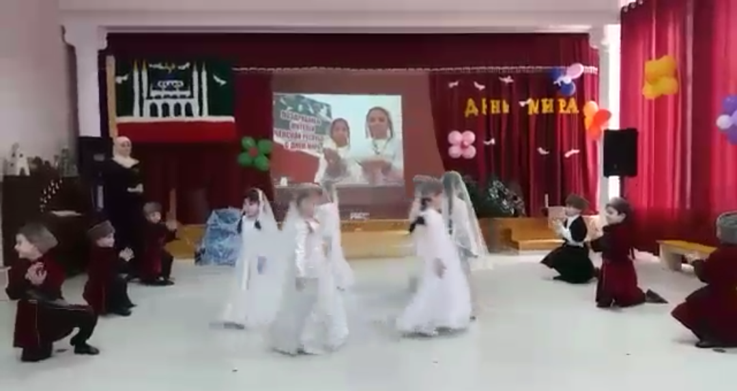

Утренник, посвященный
Международному женскому дню «8 марта»

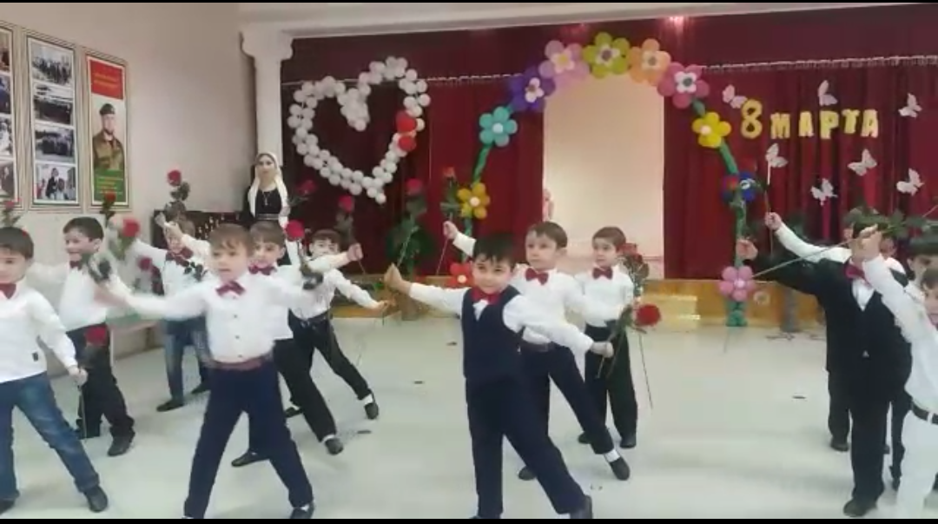

Самые красивые цветы для самых красивых мам!

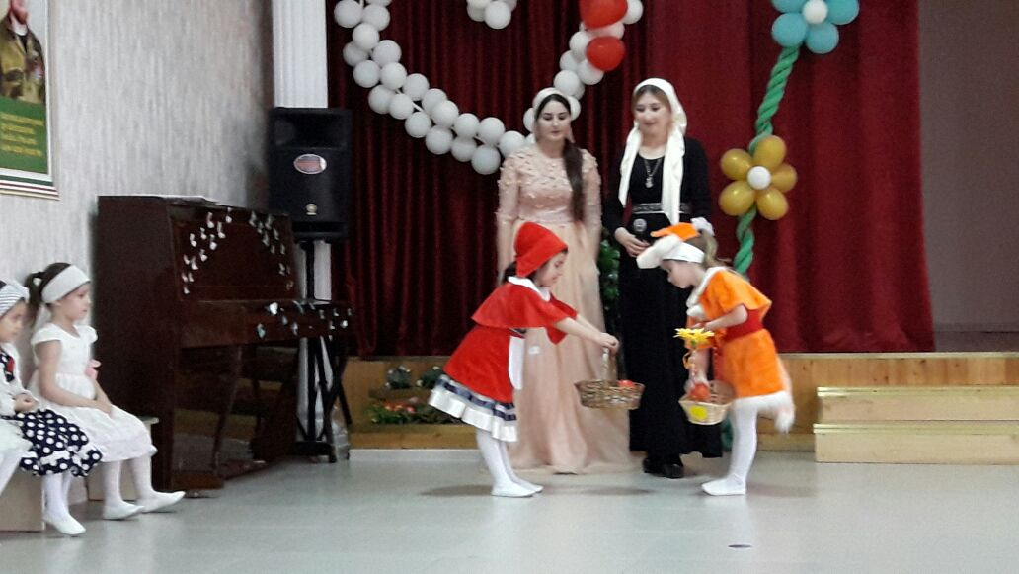

Танец «Звездочек» в исполнении наших самых ярких звезд!

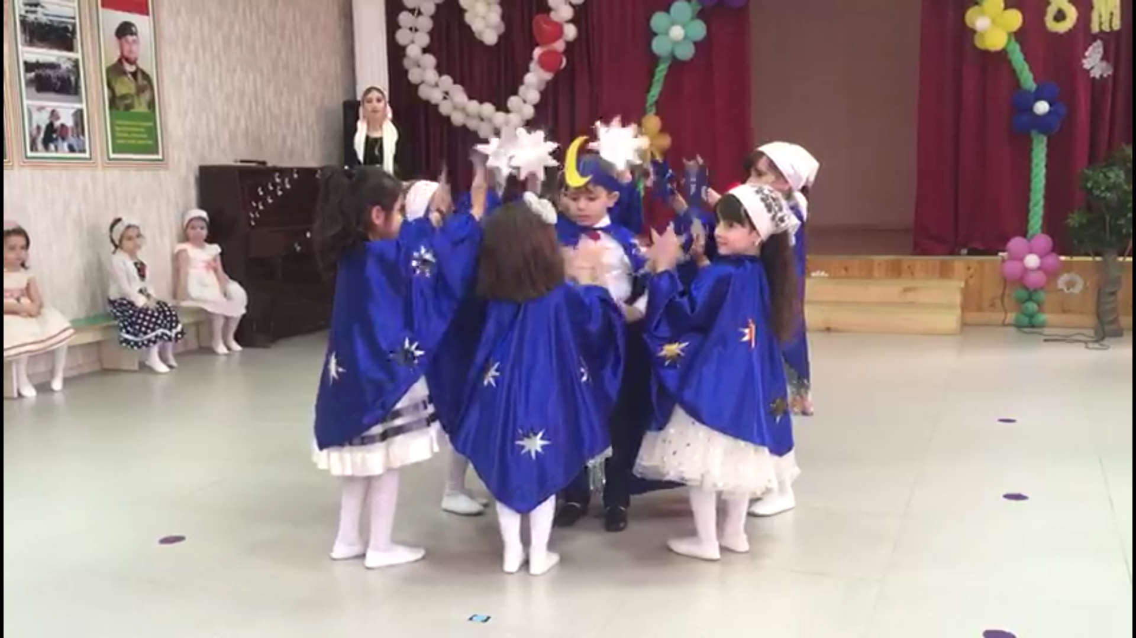

Трогательная игра с мамами «Навстречу к маме».

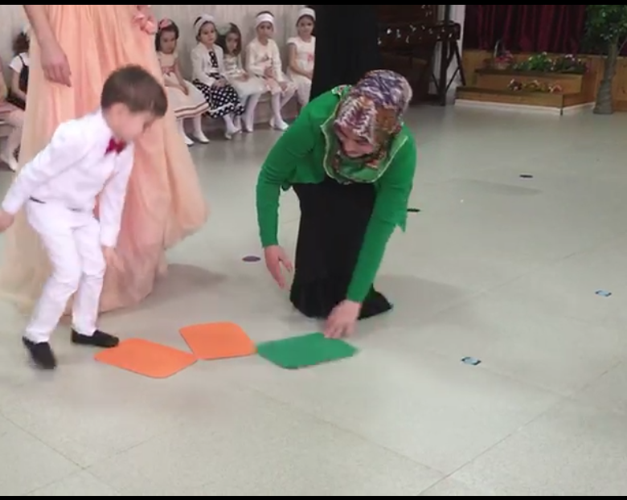

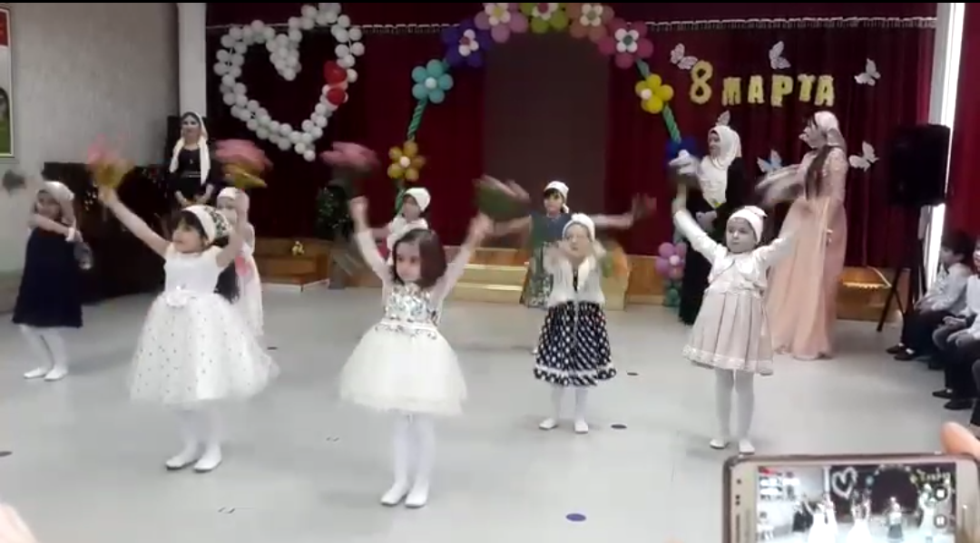

С детства 8 марта мы считали не просто
Международным женским днем,
а праздником наших мам.
В этот день для них мы рисовали открытки,
делали цветы из бумаги.
Конечно, с возрастом мы дарим маме совсем другие вещи,
но никогда не забываем поздравить
самого дорого для нас человека.
Любовь мамы - уютный дворик, в котором
всегда тепло и солнечно!

Празднование «Нового года».
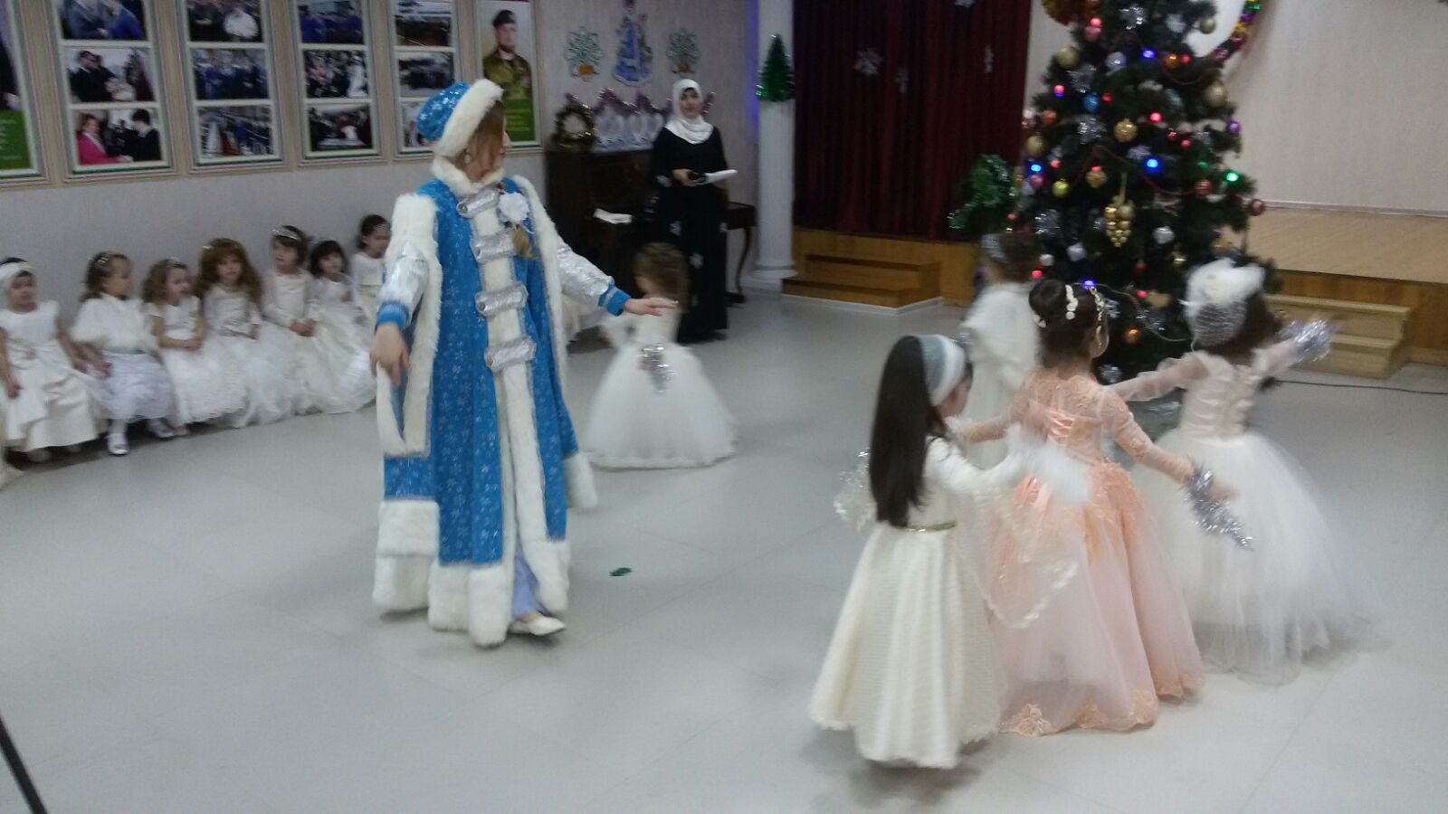
Новый год – это, пожалуй, самый волшебный праздник,
которого ждут не только дети, но и взрослые. Это время
подарков, исполнения желаний и настоящего волшебства! 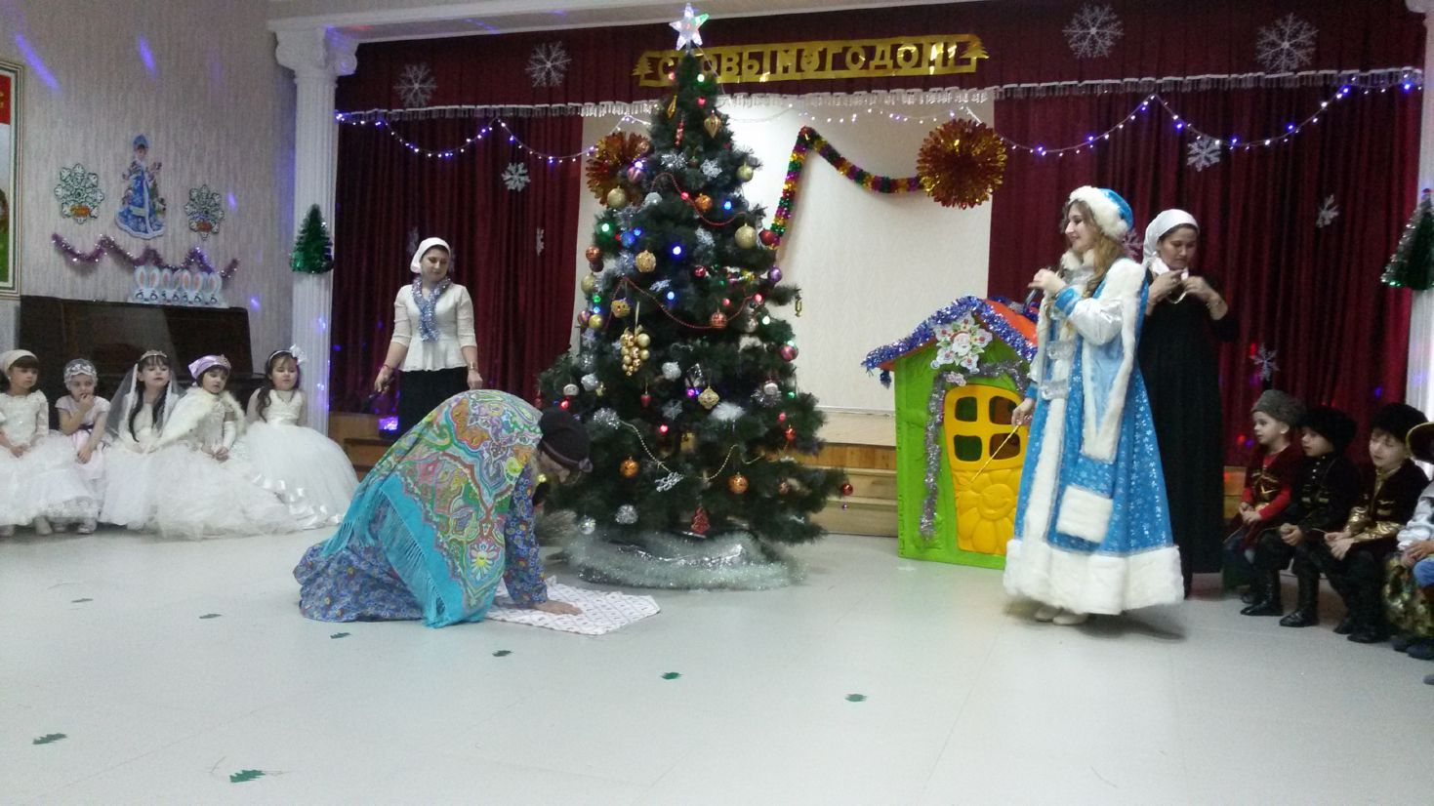

Утренник «День чеченского языка».

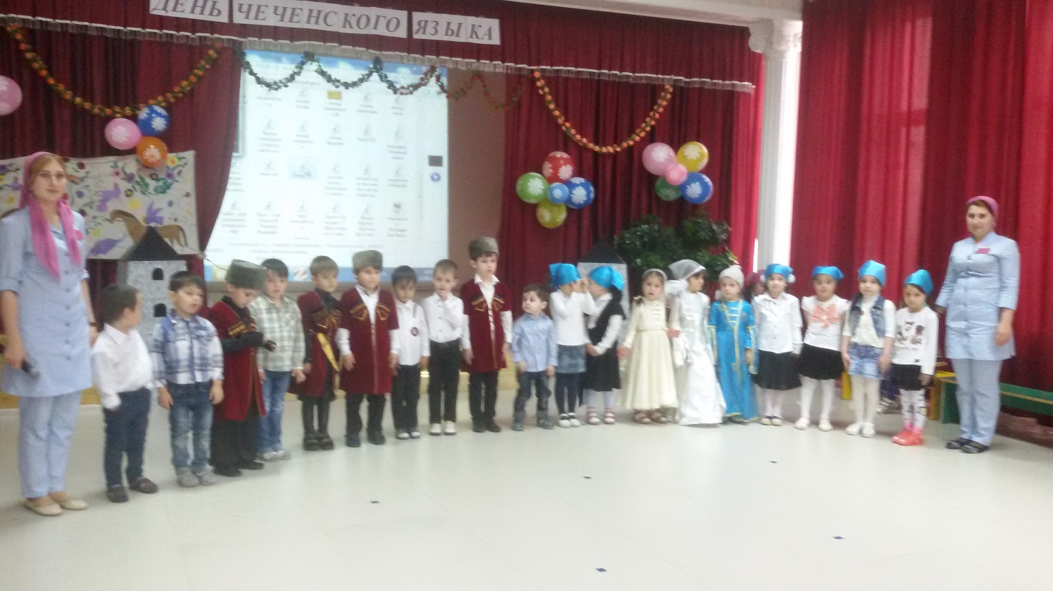
Ненан мотт-нохчийн мотт! Х1у хир ду дуьненахь хьоьл мерза, деза?!

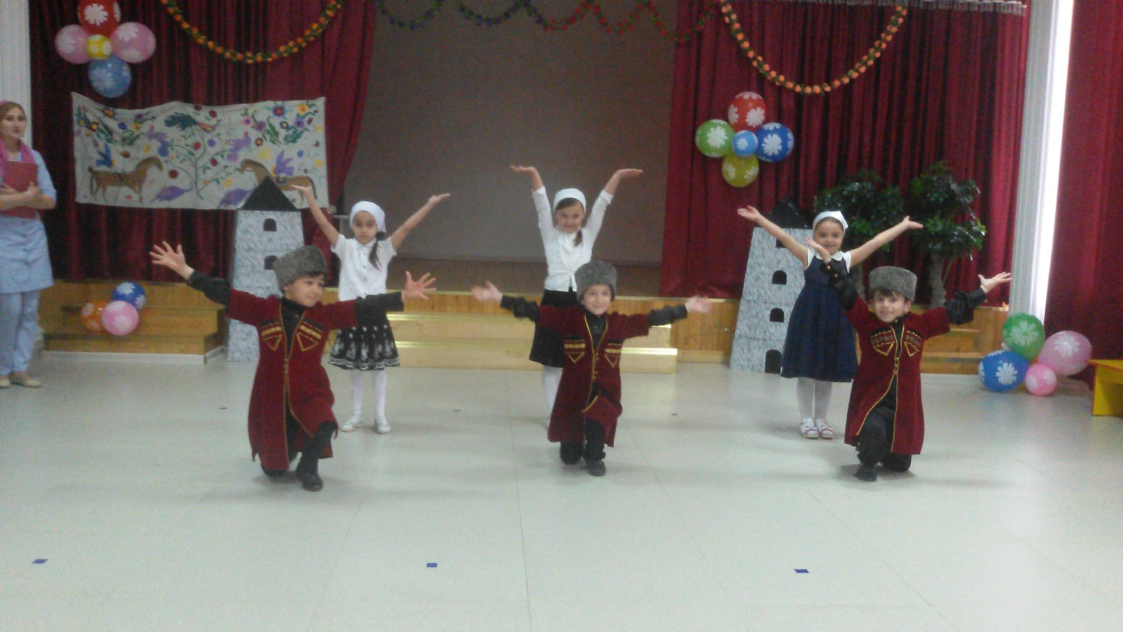

Спортивный праздник, посвященный
«Дню народного единства»

